«УТВЕРЖДАЮ»
Председатель Комитета по спорту, туризму и делам молодежи
г. Махачкалы
__________ М.А.Ибрагимов
«_____»__________2018г.

«УТВЕРЖДАЮ»
Президент Федерации шахмат
г. Махачкалы
________ Г.М. Гасангусейнов
«_____»__________2018г.

«УТВЕРЖДАЮ»
Глава Администрации
внутригородского района «Советский район» г. Махачкалы
_____________ П.М. Залибеков
«_____»______________2018г.

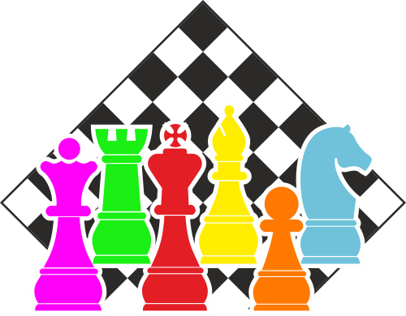

ПОЛОЖЕНИЕ
о проведении XI городского турнира
«Папа, мама, я – шахматная семья» 2018г.,
посвященного Всемирному дню ребенка

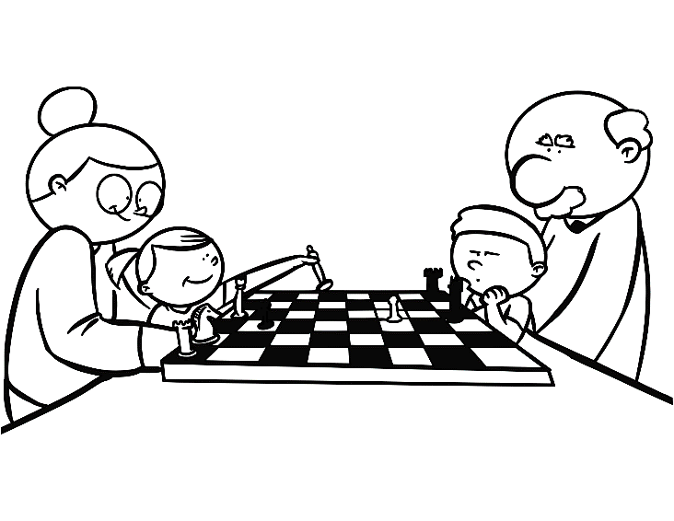

Махачкала – 2018 год

I. Цели и задачи
- развитие и популяризация шахмат среди населения города Махачкалы;
- повышение спортивного мастерства;
- приобретение навыка игры в быстрые шахматы;
- укрепление семейных традиций.
- пропаганда здорового образа жизни;

II. Дата проведения соревнования.
Турнир проводится 17-18 ноября 2018 года на базе МБУ «СШ по шахматам Карпова А.Е.» по адресу: г. Махачкала, ул. Ломоносова 13а.
Торжественное открытие – 17 ноября в 13.00 ч.
Награждение – 18 ноября в 18.00 ч.
Регламент:
17 ноября (1 группа участников):
Мандатная комиссия – с 12.00ч. до 12.40ч., 1-5 туры – с 13.30ч. до 18.00ч.
18 ноября (2 группа участников):
Мандатная комиссия участников – с 09.30ч. до 10.10ч., 1-5 туры – с 10.30ч. до 15.00ч.
Финал – 18 ноября с 15.30ч. до 17.30ч.

III. Руководство соревнованиями.
Организаторами турнира являются Комитет по спорту, туризму и делам молодежи Администрации г. Махачкалы, Администрация внутригородского района «Советский район» г. Махачкалы, Федерация шахмат г. Махачкалы при содействии ОАО «ВИЗАЖ косметикс» и МБУ «СШ по шахматам Карпова А.Е.». Непосредственное проведение возлагается на судейскую коллегию.
Главный судья – Салманов Зураб Курбанович
Главный секретарь – Велиханов Артур Рауфович

IV. Участники соревнований
К участию в турнире приглашаются семейные команды г.Махачкалы. В состав команды входят:
• 1 доска – мальчик или девочка не старше 2004 года рождения.
• 2 доска – взрослый член семьи из числа его близких родственников – родные брат или сестра, мама, папа, бабушка, дедушка.
Все команды будут разбиты на 2 группы и будут играть в разные дни. Команды, занявшие с 1 по 3 места в своих группах, будут играть в финале (18 ноября).
Списки команд, разбитые по группам, будут опубликованы 16 ноября на сайте www.stmkala-chess.ru.

V. Порядок подачи заявок

Именные заявки на участие (Приложение № 1) в обязательном порядке подаются до 18.00ч. 14 ноября 2018г. в МБУ «СШ по шахматам Карпова А.Е.» по адресу ул. Ломоносова 13-а или отправлены на электронную почту: chess-05@mail.ru.

С 15 ноября заявки на участие не принимаются.

Документы, удостоверяющие личность, подаются в день соревнований.

VI. Регламент
Соревнования проводятся по Правилам вида спорта «шахматы», утвержденным приказом Министерства спорта России № 1093 от 30.12.2014, по швейцарской системе в 5 туров с компьютерной жеребьевкой. Контроль времени – 15 мин. + 10 с. на каждый ход каждому участнику.
Финал пройдет по круговой системе с компьютерной жеребьевкой Swiss.manager с контролем времени 3 мин +2с. на каждый ход каждому участнику.
Поведение участников регламентируется в соответствии с Положением «О спортивных санкциях в виде спорта «шахматы». В случае необходимости, до начала 1 тура, судейская коллегия оставляет за собой право внести изменения в регламент соревнования. Апелляционный комитет турнира состоит из 3 основных и 2 запасных членов, выбираемых на организационном собрании по предложению директора турнира из числа представителей команд. Апелляция на решение главного судьи может быть подана участником или его представителем в письменном виде в течение 15 минут после окончания тура. Порядок подачи и рассмотрения апелляции определяется регламентом соревнований.

VII. Определение победителей.
Турнир пройдет с лично-командным зачетом.
В командный зачет идут очки участников команды (взрослая и детская доска). Места команд определяются по наибольшему количеству набранных очков участниками команд.
В случае равенства очков у 2-х и более команд места определяются по дополнительным показателям:
- по усеченному коэффициенту Бухгольца.
- по коэффициенту Бухгольца.
- по лучшему результату на детской доске.

В случае равенства очков у 2-х и более участников в личном зачете места определяются по дополнительным показателям:
- по усеченному коэффициенту Бухгольца.
- по коэффициенту Бухгольца.
- по личной встрече.

VIII. Награждение
Команды, занявшие 1,2,3 места, награждаются кубками, дипломами и медалями Комитета по спорту, туризму и делам молодежи Администрации города Махачкалы.
Победители, занявшие 1,2,3 места в личном зачете по доскам в каждой группе (среди мальчиков и девочек, мужчин и женщин), награждаются грамотами, медалями Комитета по спорту, туризму и делам молодежи Администрации города Махачкалы и ценными призами Администрация внутригородского района «Советский район» г. Махачкалы.
Также все победители и призеры получат памятные подарки от ОАО «ВИЗАЖ косметикс» и Федерации шахмат г.Махачкалы.
На усмотрение организаторов могут быть учреждены дополнительные призы.

IX. Сроки предоставления отчета
Главному судье соревнований предоставить отчет о проведенном мероприятии в Комитет по спорту, туризму и делам молодежи в течение 3-х календарных дней по окончании соревнований на бумажном и электронном носителях.
Ответственный – Шахбанова Саният Назировна.

Данное положение является официальным вызовом на соревнование.

Приложение № 1

Образец заявки

ЗАЯВКА

от команды семьи ______________________________

на участие в XI городском турнире «Папа, мама, я – шахматная семья» 2018г., посвященного Всемирному дню ребенка

Доска | Фамилия, имя, отчество | Дата рождения | Город/район | Звание / разряд | Рейтинг
детская
взрослая

Капитан команды: ________________________
Тел. ____________________________________

О т ч е т
О проведении ______________________________________________________________________
_____________________________________________________________________________________
На базе _____________________________________________________________________________
Дата проведения _____________________________________________2018 г.
Количество команд, допущенных к соревнованиям______________________
Общее количество участников, допущенных к соревнованиям ___________
Командый зачет
место | Команда | Набранные очки

Личный зачет на детской доске
Мес-то | среди мальчиков | Рез-т |  | Мес-то | среди девочек | Рез-т
 |  |  |  | 2.
 |  |  |  | 3.
2. |  |  |  | 2.
3. |  |  |  | 3.

Личный зачет на взрослой доске
Мес-то | среди мужчин | Рез-т |  | Мес-то | среди женщин | Рез-т
1. |  |  |  | 1.
2. |  |  |  | 2.
3. |  |  |  | 3.
1. |  |  |  | 1.
2. |  |  |  | 2.
3. |  |  |  | 3.

Общее заключение главного судьи, представителей команд _________________________________ _____________________________________________________________________________________
Замечания, жалобы ___________________________________________________________________ Предложения по проведению на следующий год _________________________________________ ___________________________________________________________________________________

Главный судья _________________________________ _______________
^{(Подпись)}

Главный секретарь ______________________________ ________________
^{(Подпись)}

